客户端多连接

两个以上KW36

1 导出temp_coll的freertos工程

2 修改app_preinclude.h，作如下修改

**#define** gAppMaxConnections_c 8

**#define** gTmrStackTimers_c (6 + gAppMaxConnections_c)

不使用低功耗，则

**#define** cPWR_UsePowerDownMode 0

3 修改temperature_collector.c

3.1 修改**static** appPeerInfo_t mPeerInformation

改为**static** appPeerInfo_t mPeerInformation[gAppMaxConnections_c];

3.2 定义全局变量uint8_t mActiveConnections = 0;

3.3 修改以下函数

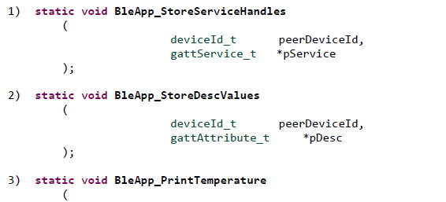

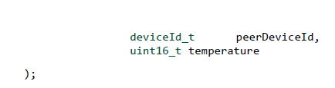

3.4 注释static void DisconnectTimerCallback(void* pParam);

3.5 找到BleApp_HandleKeys函数，作如下修改

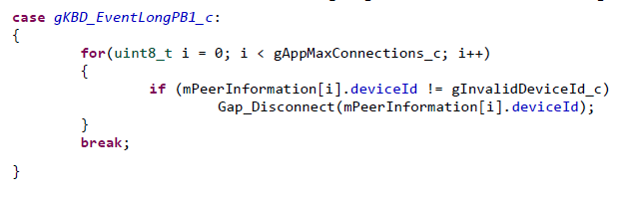

3.6 找到BleApp_Config函数，修改mPeerInformation

**for**(uint8_t i = 0; i < gAppMaxConnections_c; i++)

{

mPeerInformation[i].appState = *mAppIdle_c*;

}

3.7 找到BleApp_ScanningCallback

在case为*gScanStateChanged_c下*

修改为

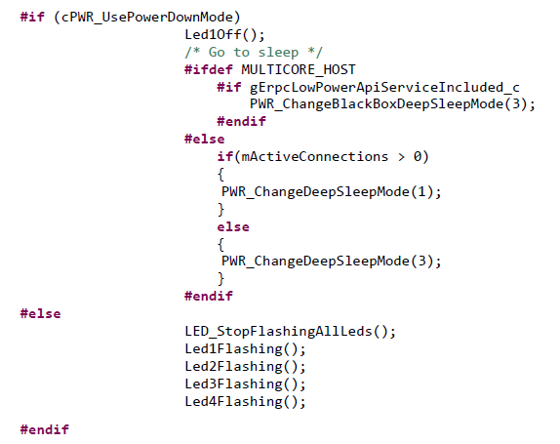

3.8 找到BleApp_ConnectionCallback

3.8.1 在case为*gConnEvtConnected_c*

修改如下

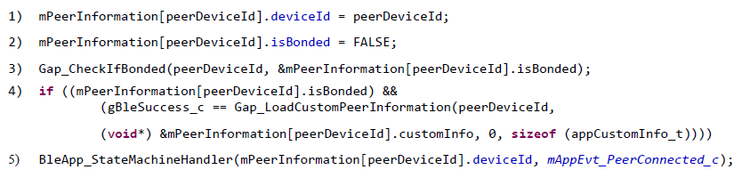

在该case结束最后几行



3.8.2 在case为*gConnEvtDisconnected_c*

修改如下



在case最后几行加



找到低功耗代码作如下修改

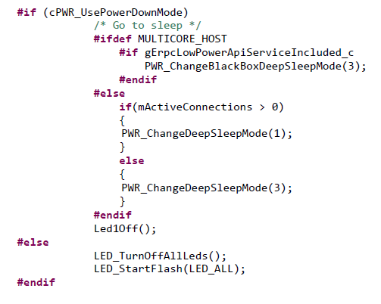

3.8.3 在case为gConnEvtPairingComplete_c

修改为

BleApp_StateMachineHandler(mPeerInformation[peerDeviceId].deviceId, mAppEvt_PairingComplete_c);

3.8.4 在case为gConnEvtEncryptionChanged_c

修改如下

**if**( gBleSuccess_c != BleApp_ConfigureNotifications(peerDeviceId) )

3.9 找到BleApp_ServiceDiscoveryCallback

在case为 gServiceDiscovered_c 作如下修改

**case** *gServiceDiscovered_c*:

{

BleApp_StoreServiceHandles(peerDeviceId,pEvent->eventData.pService);

}

**break**;

3.10 找到BleApp_StoreServiceHandles

添加参数

**static** **void** **BleApp_StoreServiceHandles**

(

deviceId_t peerDeviceId,

gattService_t *pService

);

3.10.1 修改如下代码

mPeerInformation[peerDeviceId].customInfo.tempClientConfig.hService= pService->startHandle;

mPeerInformation[peerDeviceId].customInfo.tempClientConfig.hTemperature = pService->aCharacteristics[i].value.handle;

3.10.2 找到case为 gBleSig_CharPresFormatDescriptor_d

将mPeerInformation改为mPeerInformation[peerDeviceId]

3.10.3 case为gBleSig_CCCD_d

将mPeerInformation改为mPeerInformation[peerDeviceId]

3.11 找到BleApp_StoreDescValues

做如上操作

3.12 找到BleApp_PrintTemperature

做如上操作

3.13 找到BleApp_GattClientCallback，将函数修改

BleApp_StoreDescValues(serverDeviceId ,mpCharProcBuffer);

3.14 找到BleApp_GattNotificationCallback，修改如下

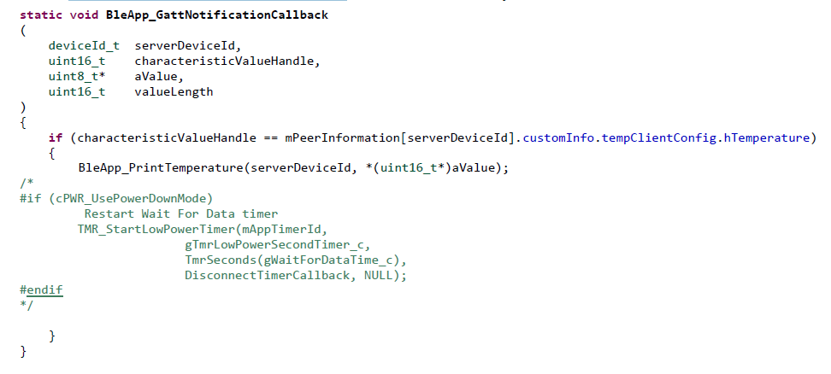

3.15 找到BleApp_StateMachineHandler

修改为**switch** (mPeerInformation[peerDeviceId].appState)

3.15.1 在case为mAppIdle_c将mPeerInformation改为mPeerInformation[peerDeviceId]

3.15.2 在case为mAppExchangeMtu_c，做如上相同操作

3.15.3 在case为mAppServiceDisc_c，做如上相同操作

3.15.4 在case为mAppReadDescriptor_c，做如上修改，同时修改

if( gBleSuccess_c != BleApp_ConfigureNotifications(peerDeviceId) )

3.15.5 在case为mAppRunning_c，修改

(**void**)Gap_SaveCustomPeerInformation(mPeerInformation[peerDeviceId].deviceId,

(**void** *)&mPeerInformation[peerDeviceId].customInfo, 0,

**sizeof**(appCustomInfo_t));

然后注释掉TMR_StartLowPowerTimer函数

再修改

**if**(*gBleSuccess_c* != BleApp_ConfigureNotifications(peerDeviceId))

3.16 找到BleApp_ConfigureNotifications

修改如下

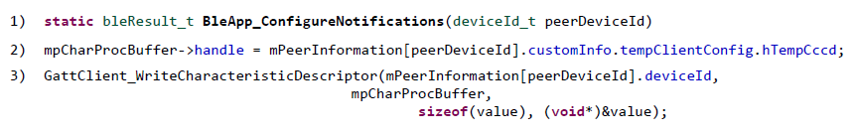

3.17 注释掉DisconnectTimerCallback所有实现

4 一个板子烧temp_sense，一个烧该程序，当该程序连接成功后，按下sw2，可以再次扫描其他广播，并连接。其他实验过程与server相似。该程序大部分都在改

mPeerInformation为mPeerInformation[peerDeviceId]如果编译有问题，大概率是有些地方没有做这样修改。

如果想要不断收数据，则和之前server做一样操作，要分配定时器，但是要修改定时器回调函数

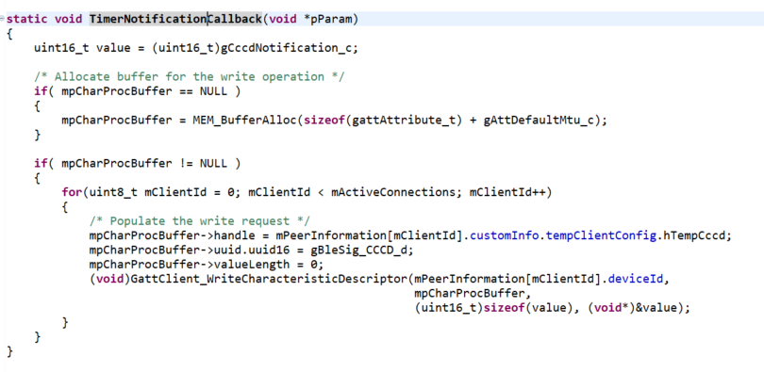

结果如下，数字是随机生成的

